Лабораторная работа №*3*

«***Использование операторов цикла***»

|  |  |
| --- | --- |
|  | Выполнил:  Студент группы ИС*-209*  *Чураков Константин Эдуардович*  Вариант №*23*  Проверил:  Каргаполова Ю.А. |

Задание:

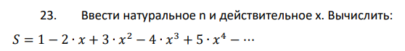

Код программы:

from math import *

# Вариант 23

x = int(input('Введите x: '))

n = int(input('Введите n: '))

# Выполнение через for

S = 0

for i in range(1, n):

num = i * pow(x, i - 1)

if i % 2 == 1:

S = S + num

else:

S = S - num

print(S)

# Выполнение через while

S = 0

i = 1

while i < n:

num = i * pow(x, i - 1)

if i % 2 == 1:

S = S + num

else:

S = S - num

i = i + 1

print(S)

Блок схема к написанной программе

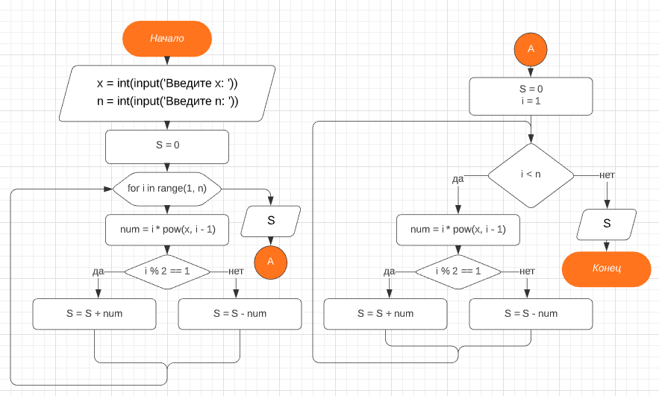

Скриншоты компиляции написанной программы:

